

**ひいらぎデイサービスセンター高砂**

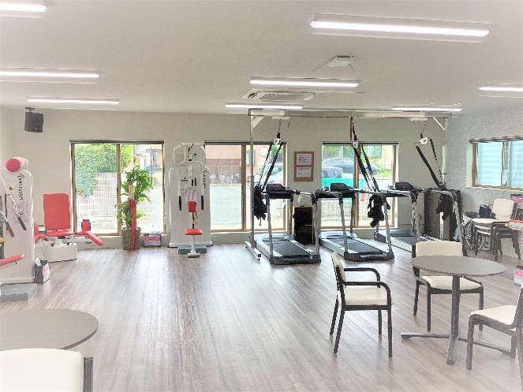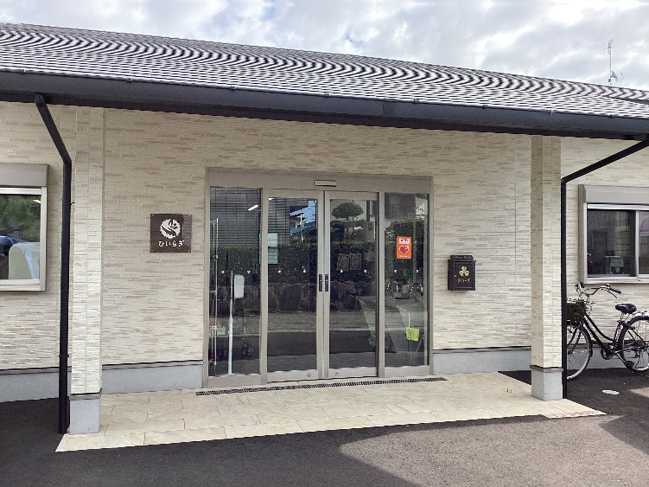

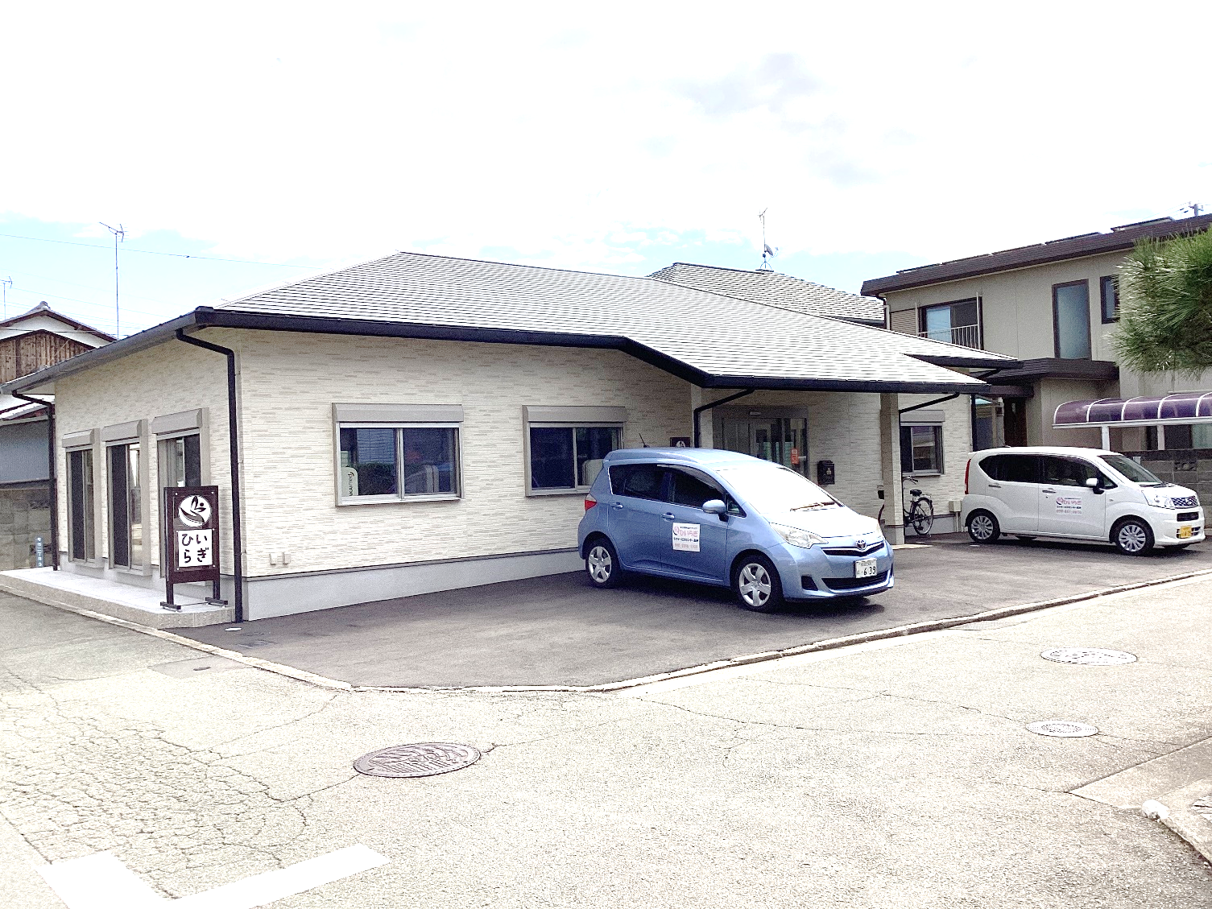

今年８月にオープンし、３か月が経過致しました。利用者様も少しずつ増え、皆様頑張って運動されています。

「ひいらぎデイサービスセンター高砂」スタッフ一同は利用者様の「やりたい」思いを目標とし、「やろう」という気持ちをもっていただけるようサポートしております。

是非一度、見学・体験してみませんか？　心よりお待ちしております。

※ご利用は各市町村の介護認定(介護保険)を受けられている

要支援１、２及び要介護１～５の方と事業対象者認定を受けられている人はご利用頂けます。

ひいらぎデイサービスセンター高砂